4ème Chapitre 9 : La Terre et le système solaire Thème 1

Description du système solaire

Astre : | Objet naturel présent dans l’univers.
Étoile : | Astre qui produit sa propre lumière.
Planète : | Astre rond de grande taille qui tourne autour d’une étoile.
Satellite : | Astre qui tourne autour d’une planète.
Orbite : | Trajectoire d’un astre tournant autour d’un autre astre.

Soleil | Mercure | Vénus | Terre | Mars | Jupiter | Saturne | Uranus | Neptune
 | Me | Voici | Tout | Mouillé | J’ai | Suivi | Un | Nuage

Voir le temps

Jour et Année
C’est quoi une année et c’est quoi une journée ?
Une année, c’est le temps que met la Terre pour faire le tour du Soleil
soit : 365,25 Jours.
Un jour, c’est le temps que la Terre met pour se retrouver face au Soleil en tournant sur elle-même, soit : 24h.



Les saisons
La Terre fait le tour du Soleil en un an. Par moment elle est plus proche du Soleil mais le phénomène est trop faible pour être à l’origine des saisons.
Les saisons sont causées par l’axe de la Terre qui est décalé de quelques degrés.

En été, les rayons du Soleil sont plus concentrés, nous recevons plus d’énergie thermique.
En hiver, les rayons du Soleil sont plus étalés, nous recevons moins d’énergie thermique.

Si dans l’hémisphère nord c’est l’été, dans l’hémisphère sud c’est l’hiver.

Le système solaire
Vidéo : Le système solaire - Version Courte

À l’origine du système solaire, il y a une nébuleuse constituée d’un nuage moléculaire. Il y a 4,6 milliards d’années, la gravité rapproche et compacte ces gaz et ces poussières en une boule de plus en plus dense et de plus en plus chaude. Il démarre alors des réactions de fusion qui voient naître le Soleil.

Le reste des poussières se condense en de multiples planètes qui au fil des millions d’années se percutent pour donner naissance à un équilibre composé des planètes actuelles.
De ces chocs résulte aussi, la ceinture d’astéroïdes, la ceinture de Kuiper et le nuage d’Oort.

Dans 5 milliards d’années, le Soleil deviendra une géante rouge, gonflera et engloutira la Terre. La géante rouge deviendra une naine blanche de la taille de la Terre qui refroidira progressivement.

La place du système solaire dans l’univers.

La Terre fait partie du système solaire et il fait partie de notre galaxie, la Voie Lactée. Elle contient 200 milliards d’étoiles.  La Voie Lactée est une galaxie en spirale. | 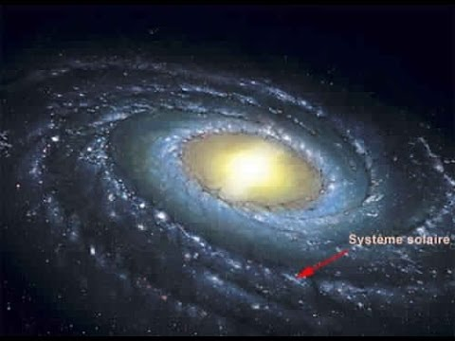
L’univers mesure 13,8 milliard d’année-lumières et il est composé de milliards de galaxie.

L’univers est en expansion, ses galaxies s’éloignent les unes des autres.

La vitesse de la lumière
Vidéo : Vitesse de la lumière - Finie ou infinie
La vitesse se calcule avec la relation
La vitesse de la lumière est appelée célérité (synonyme de vitesse) et sa valeur dans le vide est c = 299 792 458 m/s

Application 1
Dans la vidéo sur l’histoire de la découverte de la vitesse de la lumière, on apprend que la lumière du Soleil met 8 minutes et 13 secondes pour nous parvenir.
Calcule cette durée en secondes puis calcule la distance Soleil-Terre.

Application 2
L’année-lumière (al) est une distance : distance parcourue par la lumière en un an.
Calcule cette distance en mètre.

Comparaisons avec la propagation du son
La lumière se propage dans le vide et les milieux transparents alors que le son ne se propage que dans les milieux matériels.
La vitesse du son dans l’air est de

